ภาพการประชุมคณะกรรมการติดตามประเมินผลแผนพัฒนาท้องถิ่นสี่ปี ประจำปีงบประมาณ 2561

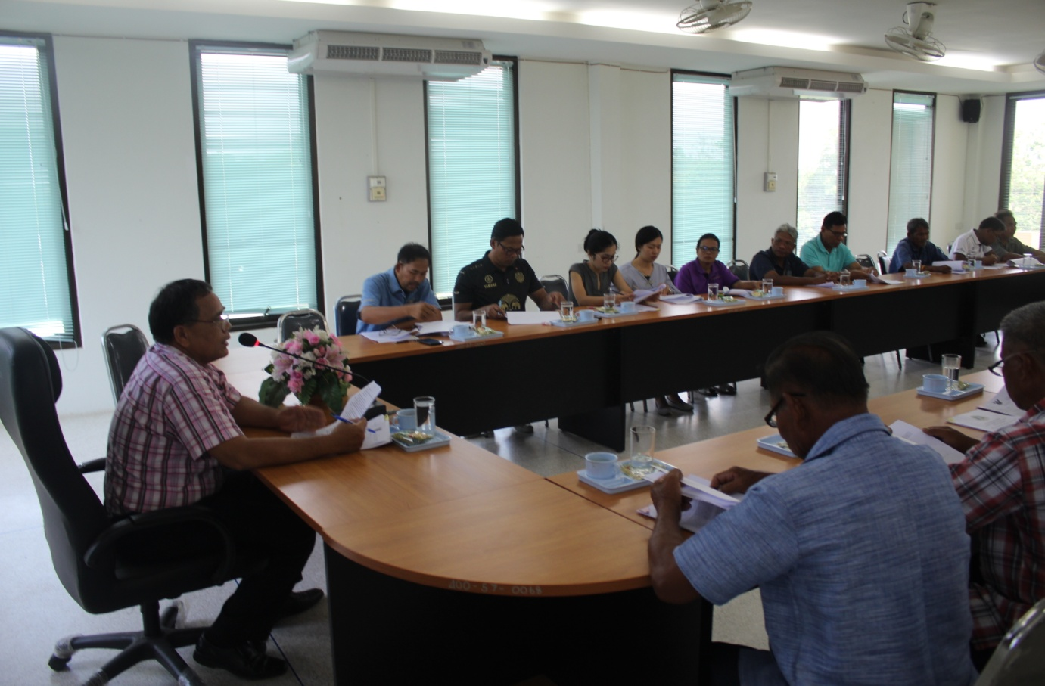

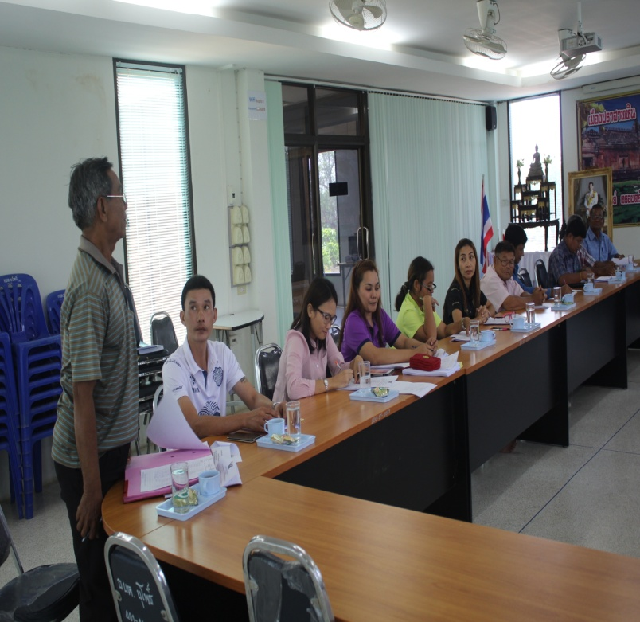

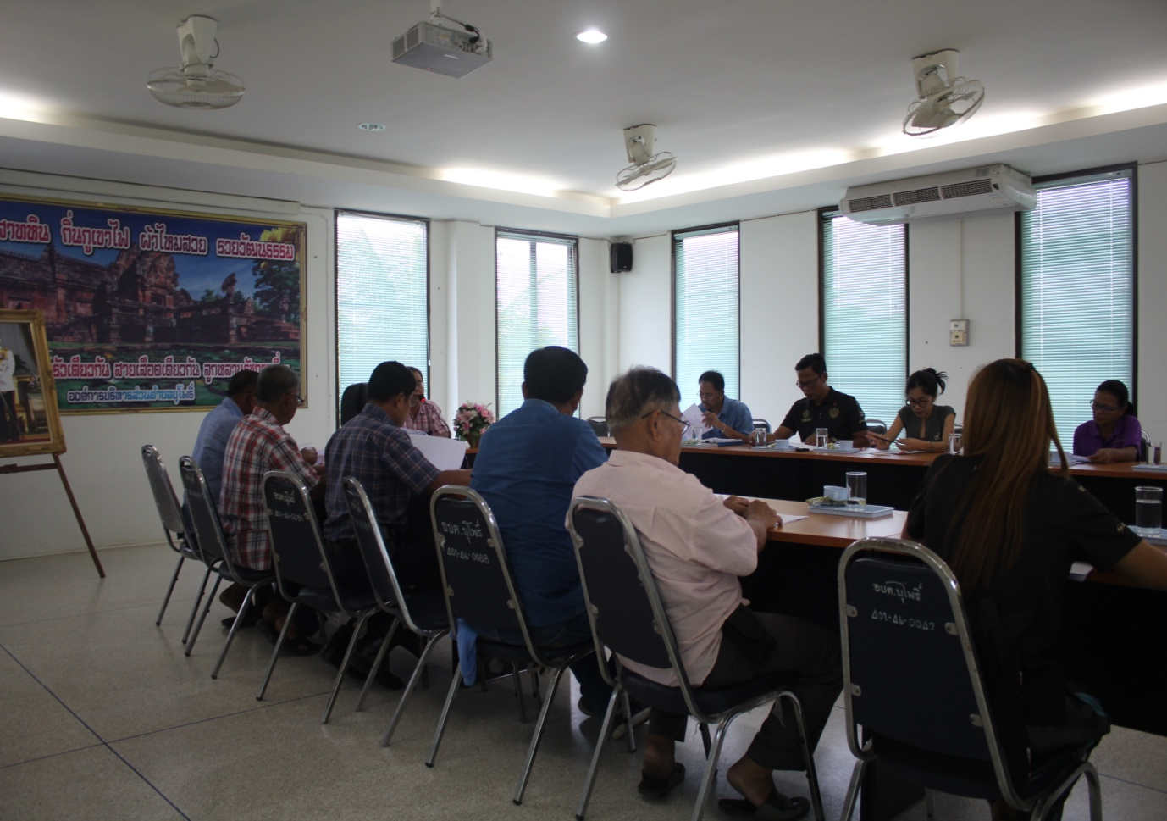

ภาพการประชุมคณะกรรมการติดตามประเมินผลแผนพัฒนาท้องถิ่นสี่ปี ประจำปีงบประมาณ 2561

